Thự hiện lưu lại và hiển thị ký tự user gõ vào input

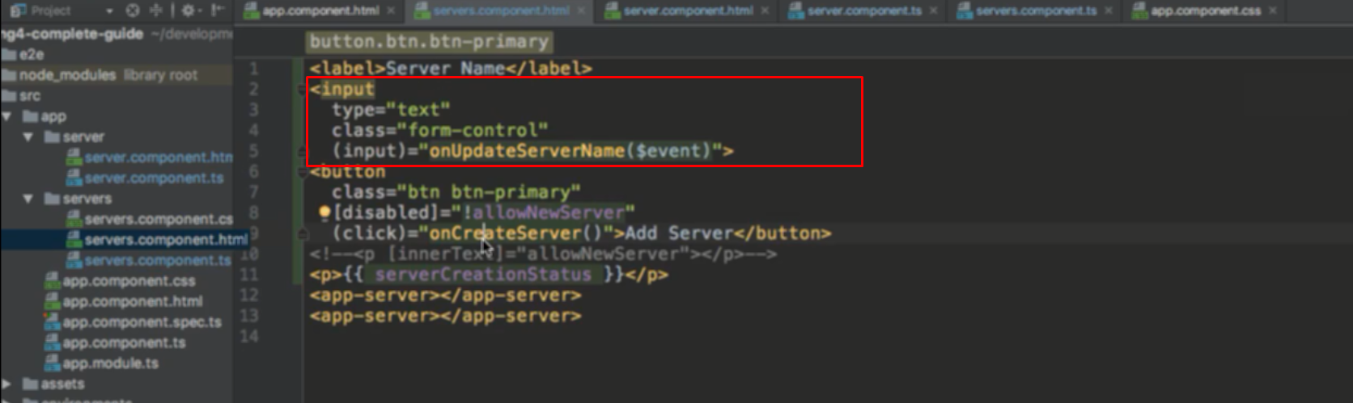

Sử dụng input event trong input, có biến truyền vào là $event chứ data của form

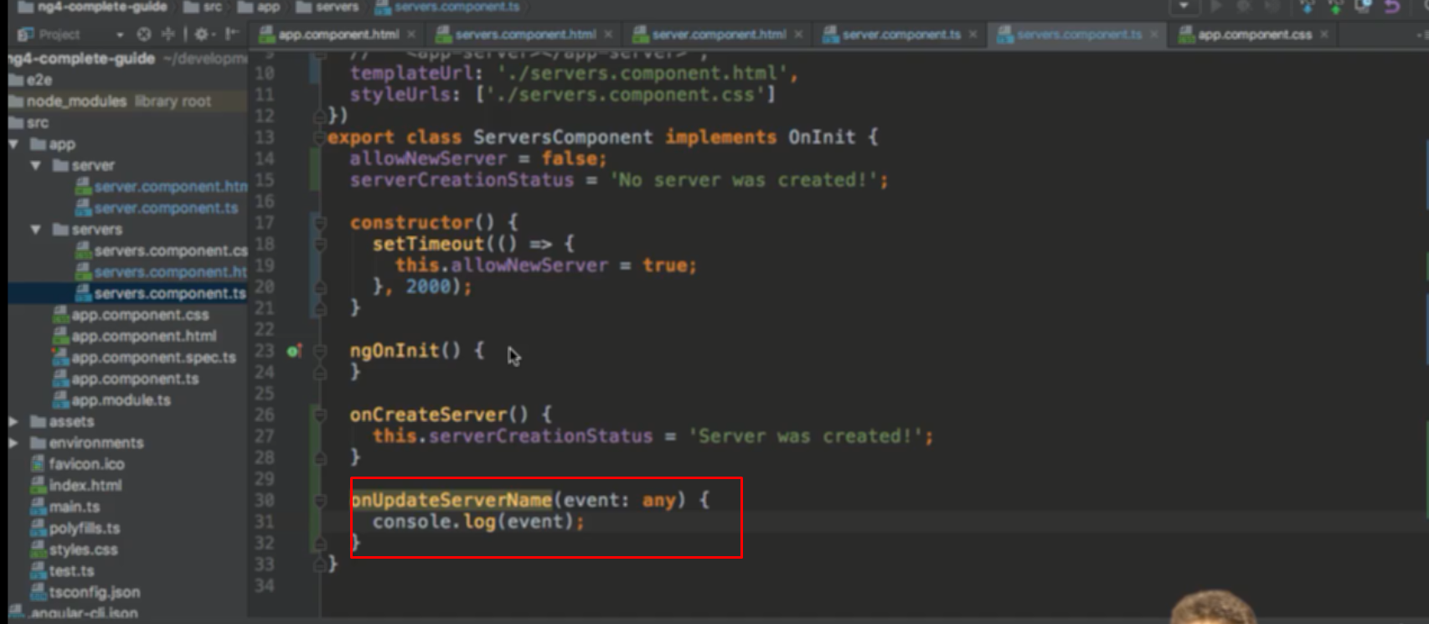

Trong method được gọi truyền vào event với kiểu dữ liệu là any, và in event đó ra

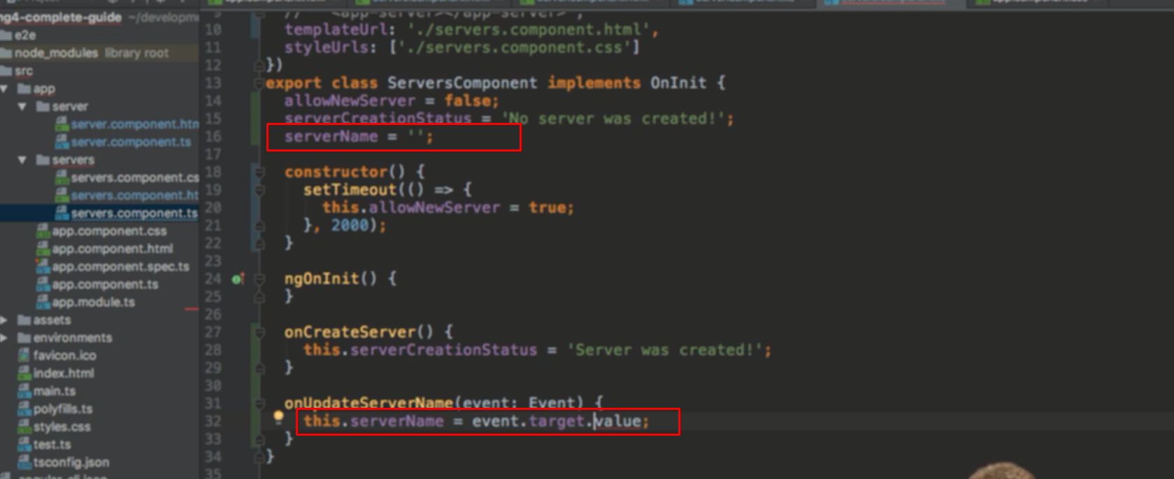

Gán biến bằng giá trị nhận được ở event, event hiện tại rõ là kiểu event nên dùng thẳng :Event luôn

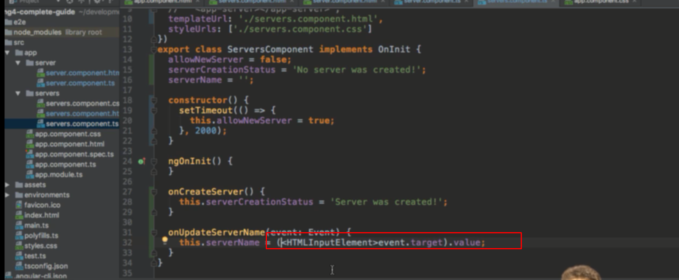

Nên dùng ntn để thông báo với typescript là event đó là htmlinput element